Заседание методического объединения
Социально – гуманитарной направленности

Присутствовали: педагоги дополнительно образования социально – гуманитарной направленности
Повестка заседания МО была следующая:
- «Использование приёмов мотивации детей дошкольного возраста»
- «Способы формирования познавательной мотивации у дошкольников»
- «Ценность качественной мотивации»
По1 вопросу выступила Кучер М.А. Она рассказала о видах мотивов и приемах мотивации в образовательном процессе, а также о том, что, мотивируя детей, мы даём детям новые знания, обучаем их определённым умениям, формируем необходимые навыки. Каждая деятельность должна содержать то, что вызовет удивление, изумление, восторг, что дети будут помнить долго. Нужно помнить изречение «Познание начинается с удивления».
Решили, что основная задача педагога знать и правильно использовать приемы мотивации детей в образовательном процессе. При этом важно учитывать возраст детей.
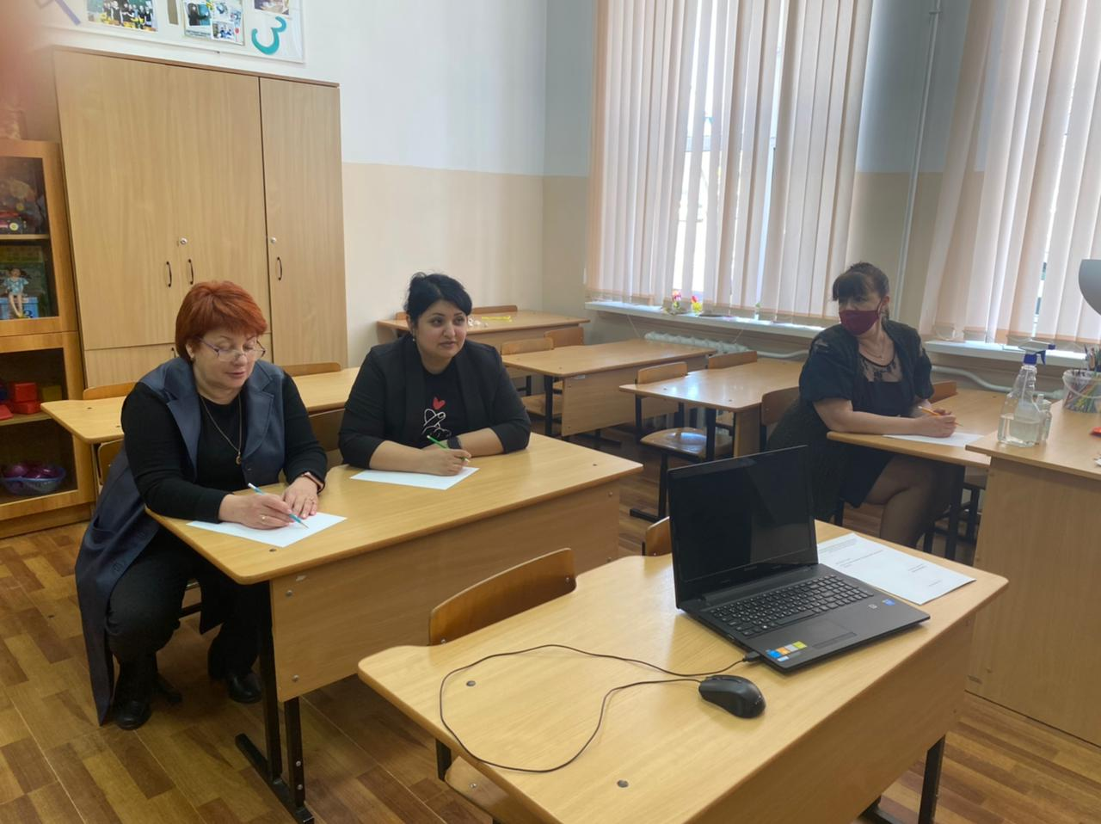
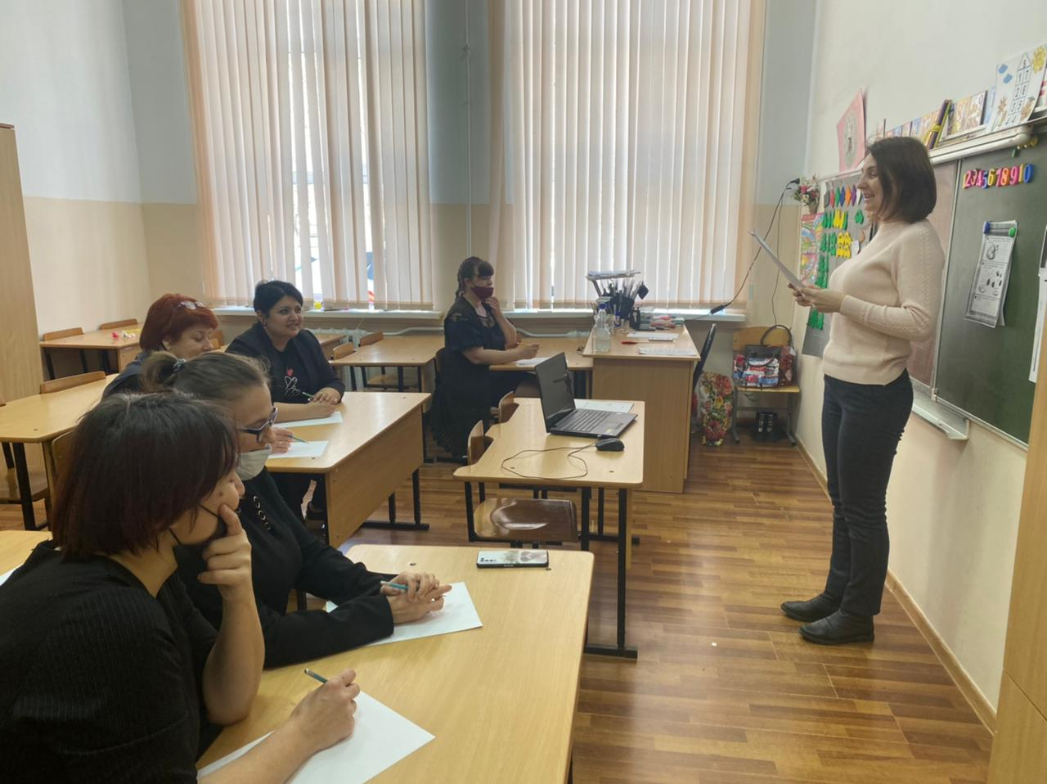

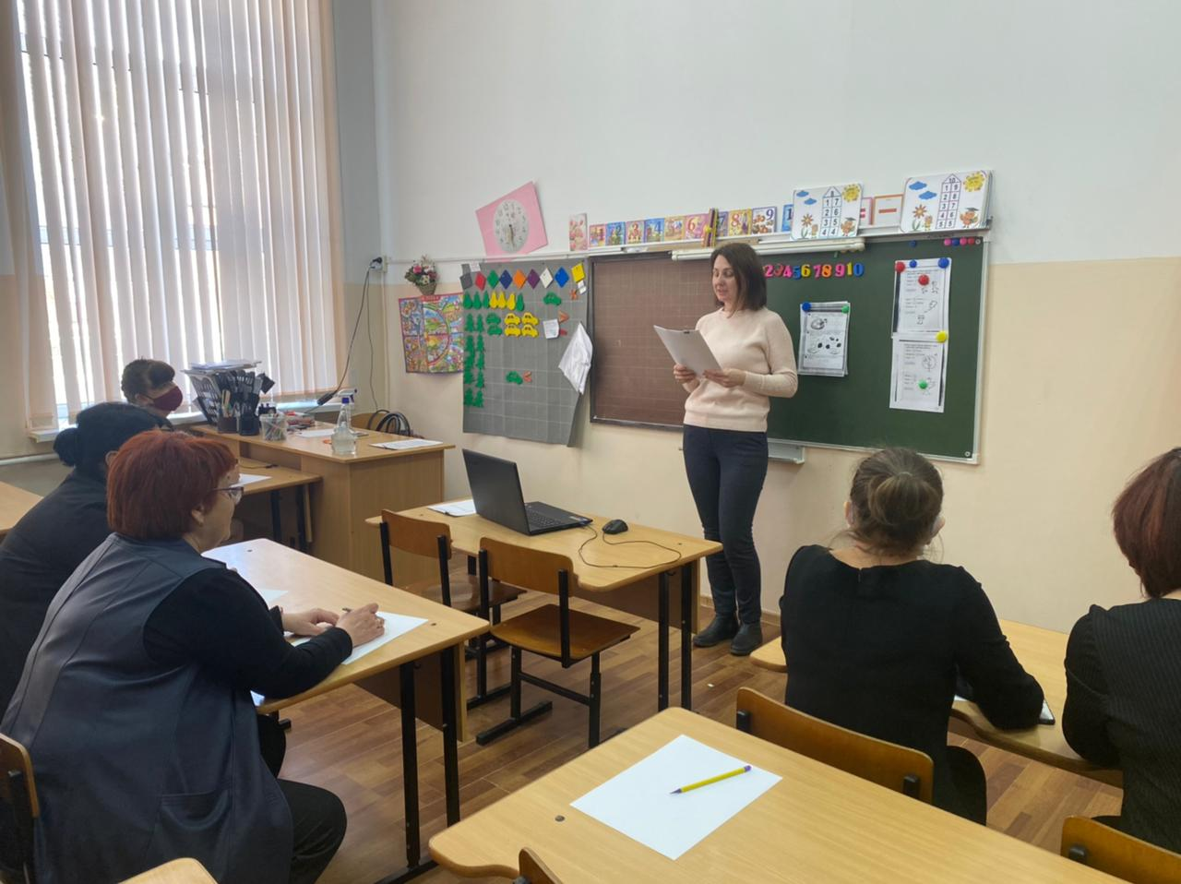
По 2 вопросу выступила Краснянская Н.А. на сформулировала понятие познавательной мотивации и познавательной активности. Раскрыла основные принципы развития и способы формирования познавательной мотивации у дошкольников.
Решили, что правильное использование познавательной мотивации у дошкольников сказывается на эмоциональности и инициативности ребенка, целенаправленности познавательной деятельности и эмоциональной вовлеченности в нее.
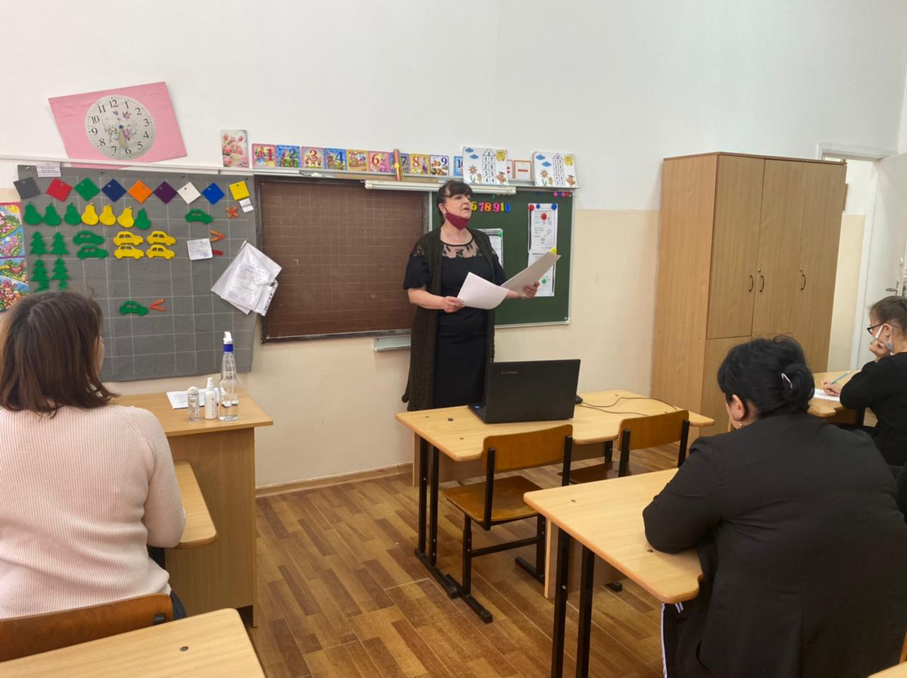

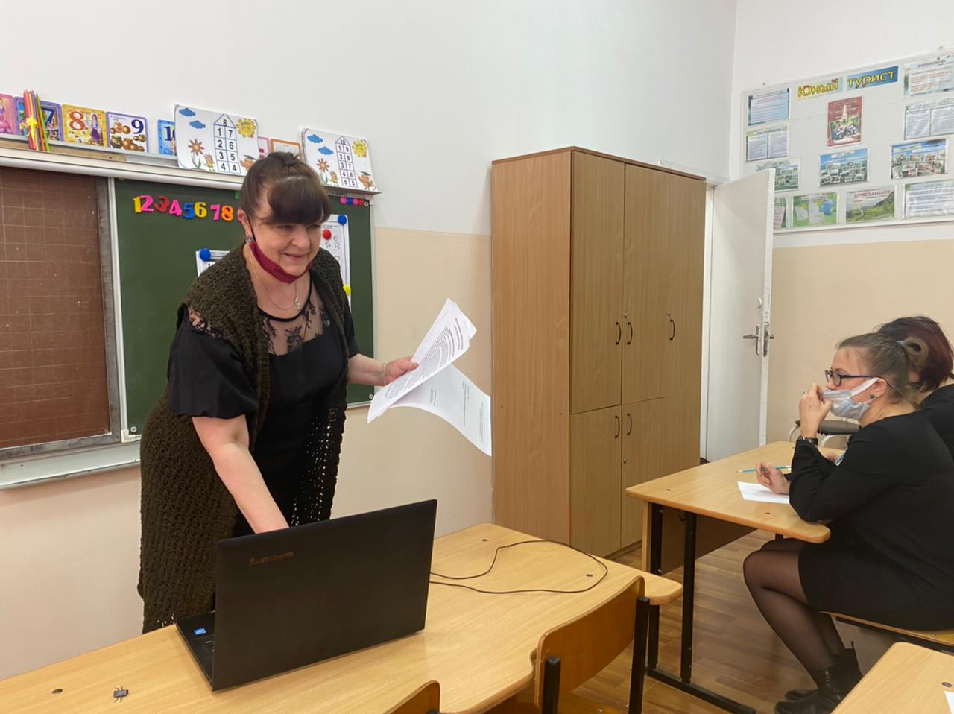

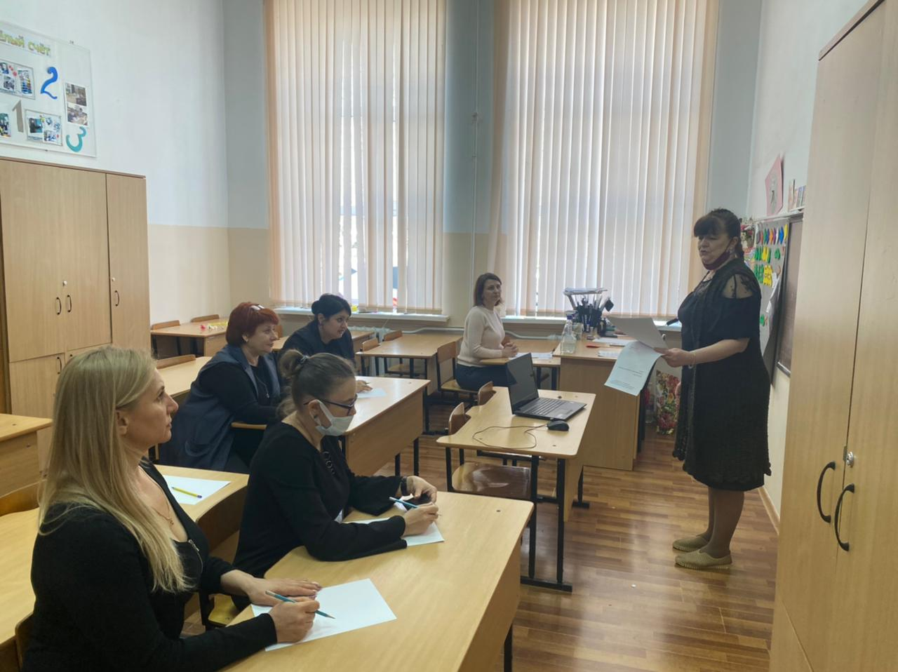

По 3 вопросу выступила Пилюк Ю.А. Она рассказала о важных факторах и условиях формирования успешной мотивации у дошкольников.
Чтобы обеспечить полноценные условия для эффективного мотивирования, нужно создать благоприятный психологический климат. Ребенку очень сложно сосредоточиться, если в доме постоянно происходят конфликты. Это вызывает в нем страх и другие негативные эмоции.
Пришли к общему мнению, что в своей работе необходимо учитывать факторы и условия формирования качественной мотивации у детей. Помнить, что немаловажную роль в развитии качественной мотивации у детей, играет благоприятный психологический климат в семье.

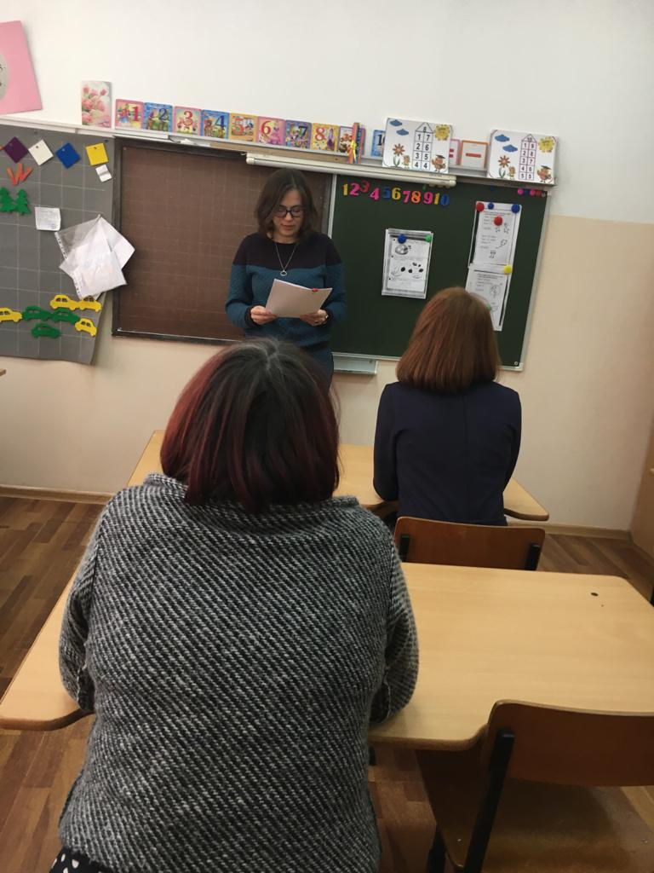
МАУ ДО ЦТ ст. Новотитаровской 11.03.2021г.

